Tema 4.2.Distribución binormal y correlación

Generar 100000 sucesos de valores (x,y) distribuidos según una distribución binormal no
correlacionada con:
μx1 = 3, σ x1 = 2, μx2 = 3, σx2

a)Representar los puntos en un histograma de dos dimensiones y calcular la matriz de
covarianza y el coeficiente de correlación.

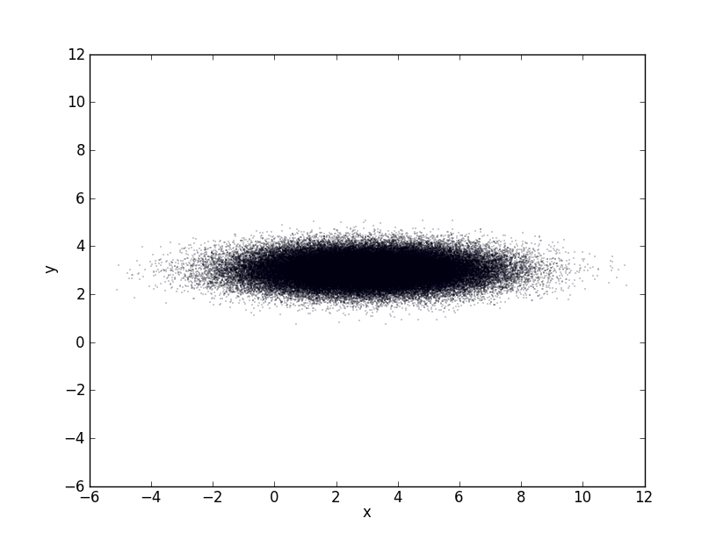

Con los datos obtenemos:

con un coeficiente de correlación:

b) Contar los puntos (x,y) que pertenecen a sucesivas elipses cuyos semiejes vienen dados
por un número entero de desviaciones típicas σx1 σx2 y comparar con los porcentajes para
una distribución normal unidimensional.

Los puntos dentro de la elipse son:

En comparacíon con los porcentajes para una distribución normal unidimensional:

Obtenemos:

Reconocemos que la aproximación con elipses no está suficiente para obtener los valores corectos.
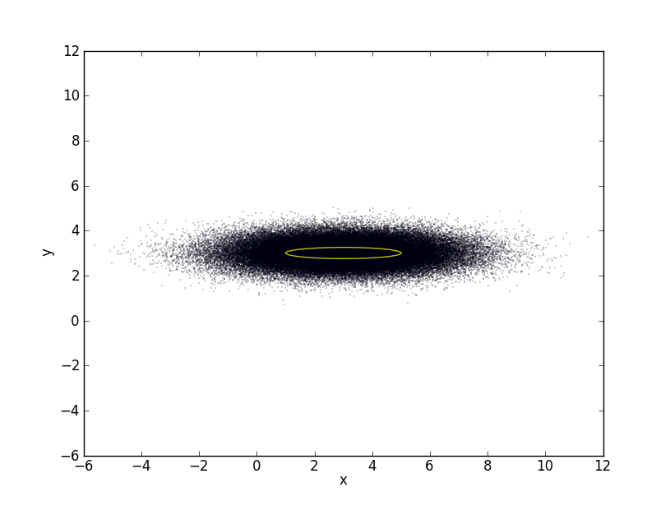

c) Considerar la función f(x,y) = 3x +5y. Calcular la varianza de f(x,y) directamente usando
propagación de errores y también a partir de los datos.

La varianza de f(x,y) de los datos es: 42.13

Con la formular de propagacion de errores podemos calcular la varianza tambien:

La varianza de f(x,y) de la propagacion de errores es: 42.14

d) Rotar ahora los sucesos respecto al centro de la distribución, no del origen, un ángulo θ =
30º y repetir los pasos anteriores.
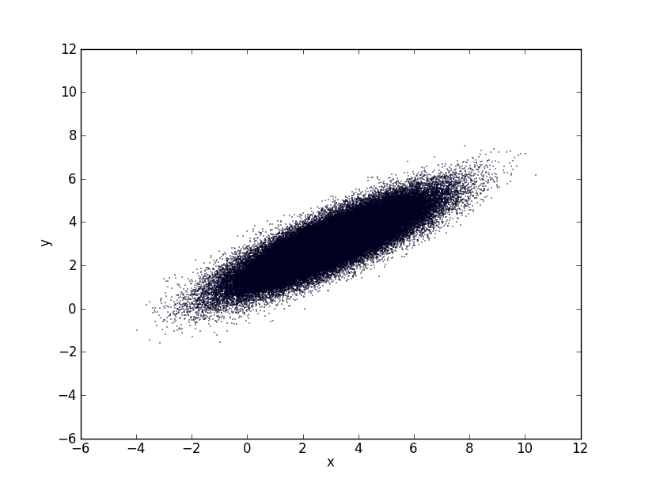

con la formula

Para la varianza con la función obtenemos: 105.276
Con la formula que cambia en

obetenemos una varianza de: 105.96

e) A partir de los datos correlacionados estimar el ángulo θ y los valores de las σu σv .

Los valores son:

Con esos podemos calcular el angulo:

